Week01｜Lesson03｜别一上来就写 RAG：企业级 AI 到底该走哪条数据工程路线
  - 把路线先于模型技巧这件事讲透，让学生第一次看见企业级 AI 的真实工程展开图
本讲结构

别一上来就写 RAG：企业级 AI 到底该走哪条数据工程路线
这一讲不比谁的 Prompt 更会写，也不先讲哪种检索更高级。 它只做一件事：把你从“功能能演示”拉到“路线能上线”。
 一句话判断
企业 AI 的主问题从来不是“模型够不够聪明”，而是你有没有走对从数据、边界、工具到治理的那条路线。

这节课先建立三个基本判断

路线判断
先判断系统该停在 PoC、试点，还是必须往平台化路线升级，而不是一开始就沉迷局部技巧。

项目定位
OmniSupport Copilot 还是贯穿案例，但它只是验证器。课程主线始终是企业 AI 数据工程能力。

后续 14 周
后面每一周不是堆技术点，而是在补一条从输入、检索、动作到治理的上线链路。

事故开场：Demo 能答，上线就炸
先别急着讲术语。先看一个已经在演示现场“答得不错”的系统，为什么一接真实业务就爆雷。

事故 1｜规则更新了，答案还在讲旧版本
知识文档已经更新，但索引没重建，系统继续把旧政策说得很自信。

事故 2｜同名术语跨部门口径不一致
“冻结”“挂起”“限制”在客服、风控、运营里的定义不一样，系统却当成一个意思回答。

事故 3｜低权限用户看到了高敏 SOP
你以为自己在做问答，实际上已经碰到了权限分层、PII 和动作边界。

事故 4｜坏例出现后根本没法复现
回答错了，但你说不清是解析、切片、召回、重排还是 Prompt 变了。
 这不是模型太弱，而是路线选错了
如果你从一开始就把企业 AI 理解成“Prompt + 向量库 + LLM”，你迟早会在真实数据、权限、工具调用和治理环节撞墙。

这节课只回答三个问题
撞墙

问题 1
为什么脚本式 RAG 可以快速验证想法，但迟早会在生产里撞墙？
失控

问题 2
企业级 AI 系统至少由哪些层组成，为什么不能只盯检索和生成？
返工

问题 3
后续 14 周为什么不是过度工程化，而是在补上线级 AI 的必要能力？
 Note
今天不堆术语，也不提前透支后面所有实现细节。 这节课要先把“路线判断”立住，后面的技术才不会学成零散工具箱。

为什么大家总会先写脚本式 RAG
先承认一件事：大多数团队第一反应写脚本式 RAG，并不荒唐。 因为从“想法”到“可演示结果”，它确实是最短路径。

最短可用路径
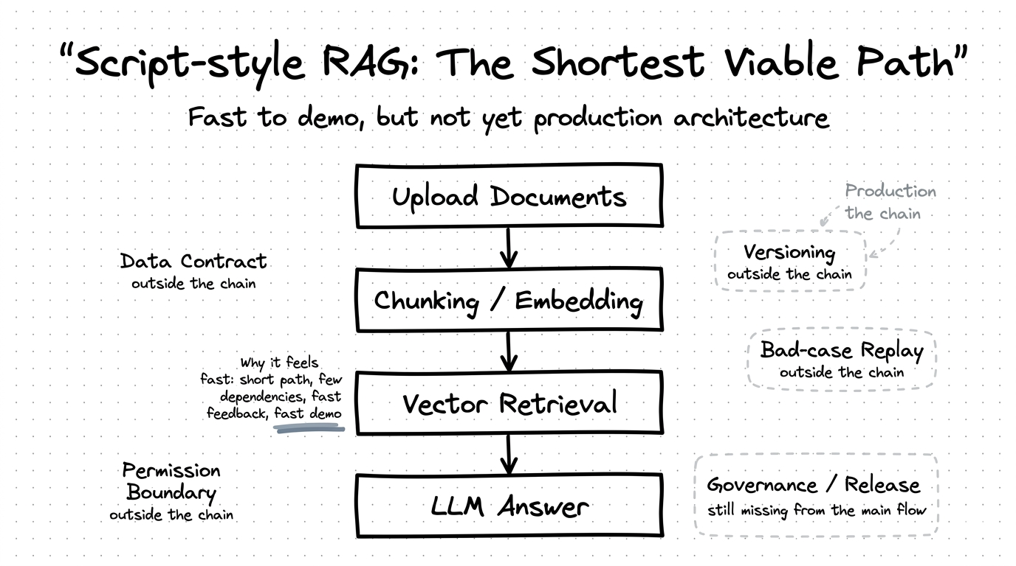
这张图真正要表达的是：脚本式 RAG 之所以快，不是因为它已经完整，而是因为很多上线能力还留在链外。

为什么它会成为团队直觉
- 依赖少，几天就能做出演示
- 业务方很容易看到“它会答”
- 团队会误以为“离上线已经不远”
- 真正昂贵的治理工作被延迟支付
 Note
脚本式 RAG 的问题不是“不能做”，而是很多团队把它误当成了正式路线。

三条路线总览：你不是在选技术栈，而是在选后果
下面这三条路线没有谁天然更高级。 真正重要的是：什么阶段能停，什么信号一出现就必须升级路线。

路线 1｜脚本式 RAG
最快做出能演示的链路。适合 PoC，不适合把复杂度继续拖到上线后。
PoC / 内部演示

路线 2｜服务化 RAG
比脚本更稳定，有 API、有缓存、有日志，但还远没到平台化治理。
试点 / 小范围开放

路线 3｜企业级 AI 数据工程平台
目标不是“一上来做大平台”，而是清楚知道最终必须补齐哪些层。
正式上线 / 多团队协作

脚本式 RAG：快，是因为你绕开了最贵的问题
- 你今天能快，是因为数据契约、权限边界、回放能力和发布治理还没真正进场。
- 它最适合回答“这件事值不值得做”，不适合回答“这套系统能不能上线”。
- 一旦进入真实用户、真实权限、真实动作链，复杂度会集中爆发。
该停在这里 PoC、概念验证、演示链路。
必须切路线的信号 出现真实用户、坏例回放、跨部门口径、权限分层、工具动作。

服务化 RAG：你已经更稳了，但底层资产仍然可能很乱
- API、缓存、日志让系统比脚本更像服务，但这不等于你已经有了统一数据底座。
- 你可以支撑试点，却未必能支撑多团队协作、持续回归和版本治理。
- 它解决的是应用层稳定性，不自动解决数据资产、证据边界和治理闭环。
该停在这里 小范围试点、受控用户群、有限动作范围。
必须切路线的信号 开始需要统一契约、统一评测、统一回滚和统一发布口径。

企业级平台路线：目标不是复杂，而是可控
- 真正上线后的贵，不是首版功能，而是跨团队维护、事故定位、回滚与责任边界。
- 平台化路线把这些能力前置成一条工程链，而不是继续让每次事故都临时补洞。
- 它不是让你 Day 1 做完全部，而是让你 Day 1 就知道最终要补齐到哪里。
核心价值 可追溯、可观测、可治理、可持续迭代。
最容易误解的点 不是“大而全”，而是“方向一开始就别走偏”。

脚本式 RAG 为什么快，为什么两周后就开始脆

快在什么地方
- 路径短，依赖少，反馈快
- 先用最少的数据工程把“会答”做出来
- 现场 Demo 看上去通常会很顺
- 对团队来说，启动成本极低

脆在什么地方
- 复杂度被延迟支付，问题集中在上线前爆发
- 版本、权限、坏例回放、发布边界都不清楚
- 一旦数据换批、规则更新、工具链变化，就很难复盘
- 你以为自己缺模型技巧，实际上缺的是工程链
 关键判断
脚本式 RAG 的最大风险，不是效果差，而是它会让团队误以为“剩下只是再调一调模型”。

服务化 RAG 已经更进一步，但为什么还不够

它已经解决的事
- 把脚本收成服务
- 有接口、有缓存、有基本日志
- 更容易支持一小批真实用户

它还没自动解决的事
- 数据是否有统一底座和版本语义
- 索引是不是资产，而不是一堆临时产物
- 评测、回滚、发布是否可绑定

最常见误判
“我们已经 API 化了，所以已经工程化了。”
真实情况是：你只是把应用层做厚了，底层资产和治理未必跟上。
 不是 API 化就等于工程化
服务化 RAG 解决的是调用稳定性，不自动解决数据契约、证据边界、动作分级和治理闭环。

真正的目标对象：不是一个 RAG 系统，而是一条企业 AI 数据工程链
数据 把输入做成可追溯资产，而不是临时喂给模型的原料。
检索与生成 让回答不仅像样，还要带证据、能回归、可校验。
工具与行为 让系统从“会答”进入“能办”，但动作权限必须前置设计。
治理与发布 把评测、Tracing、版本、回滚和责任边界收成上线能力。
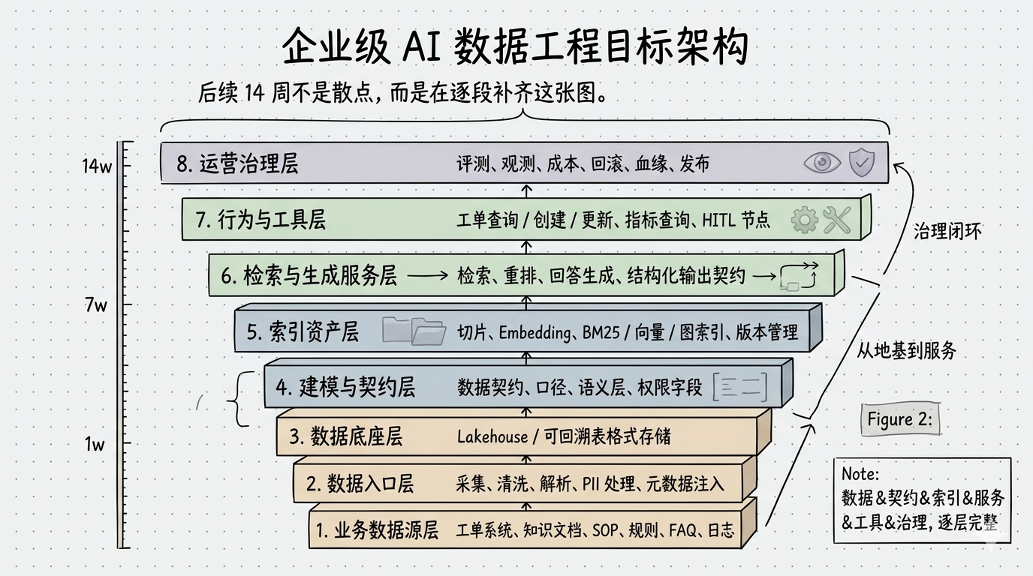
Figure 1

 Note
这张图不是装饰。以后遇到任何问题，都回到这里问三句。 我们卡在哪一层？我们缺的是能力还是顺序？我们是在补模型技巧，还是在补上线链路？

八层目标架构：缺哪层，就会在哪种事故上翻车
点击下面任意一层，看它到底解决什么事故、交付什么能力、最小抓手是什么。

1. 数据源层
知道答案到底来自哪一批业务资产。

2. 数据入口层
先把解析、清洗、PII 和元数据做对。

3. 数据底座层
让回溯、回放、回滚有地方落。

4. 契约语义层
统一口径、字段语义和权限边界。

5. 索引资产层
让检索不是一个黑盒库，而是一类可版本化资产。

6. 检索生成层
让回答带证据、可校验、可重放。

7. 行为工具层
从“会答”进入“能办”，同时守住动作边界。

8. 治理发布层
把评测、Tracing、版本、回滚和责任归属连起来。

1. 数据源层
- 缺了会怎样： 你根本说不清系统到底建立在什么数据之上，后面也谈不上 owner、版本和责任。
- 最小抓手： 数据源清单、owner、刷新频率、使用边界。
- 在 OmniSupport 里： FAQ、SOP、工单系统、规则文档先要登记成可管理资产。

2. 数据入口层
- 缺了会怎样： 文档解析错了、PII 没处理、元数据没注入，后面所有链路都会带着脏输入运行。
- 最小抓手： source_fingerprint、pii_redaction_flag、parse_quality_score。
- 在 OmniSupport 里： 同一份业务规则从 PDF、邮件和后台导出进入系统时，要能留下一致的进入记录。

3. 数据底座层
- 缺了会怎样： 出事故后你没有地方做 time travel、回放和回滚，只能靠猜。
- 最小抓手： snapshot_id、ingest_batch_id、可回溯存储。
- 在 OmniSupport 里： 新旧业务规则、FAQ 和案例库要能按快照回看，而不是互相覆盖。

4. 契约语义层
- 缺了会怎样： 同名术语在不同部门口径不一致，权限字段也没人真正定义。
- 最小抓手： 契约版本、标准术语表、访问等级字段。
- 在 OmniSupport 里： “冻结”“限制”“挂起”必须先统一语义，再谈检索和回答。

5. 索引资产层
- 缺了会怎样： 你只有一个“向量库”，却不知道切片策略、Embedding 版本和索引发布时间。
- 最小抓手： chunk_policy_id、embedding_version、index_release_id。
- 在 OmniSupport 里： FAQ、SOP、工单经验不能全塞进一个黑盒索引里，要按资产分类管理。

6. 检索生成层
- 缺了会怎样： 结果看起来会答，但证据不稳、结构不可验、坏例难复现。
- 最小抓手： 检索 trace、重排理由、输出 schema 校验。
- 在 OmniSupport 里： 回答不仅要给结论，还要能说清引用了什么证据、为什么这么说。

7. 行为工具层
- 缺了会怎样： 系统只能答，不能办；或者更糟，答完就越权去办。
- 最小抓手： 工具契约、动作分级、HITL 节点、幂等约束。
- 在 OmniSupport 里： “建议建单”和“自动建单”必须分层，不是一个开关。

8. 治理发布层
- 缺了会怎样： 评测、Tracing、版本、发布记录互相断开，事故一来没人说得清该回退哪里。
- 最小抓手： release_id、eval_run_id、trace_id、回滚 Runbook。
- 在 OmniSupport 里： 每次上线都要能绑定到具体评测基线、索引版本和工具策略。

把 OmniSupport Copilot 映射回这张总图
项目是验证器，不是课程主线。 但正因为它贯穿始终，它最适合拿来说明：为什么这不是“做个问答机器人”这么简单。
架构层 | 在客服 Copilot 里具体承担什么 | 如果这一层缺了，最先爆什么问题
数据源 + 入口 | 接 FAQ、SOP、业务规则、工单数据，并完成解析、清洗、PII 处理 | 规则更新不一致，解析错误直接进索引
底座 + 契约 | 保留快照、统一术语、定义权限字段和业务口径 | 同名术语冲突、旧版本无法回看、责任边界不清
索引 + 检索生成 | 管理 FAQ / SOP / 工单经验索引，输出带证据的结构化回答 | 召回不可解释、证据不稳定、坏例难复现
工具行为 | 查询工单、建议建单、升级人工、审批节点 | 一旦动作边界不清，就会从“会答”滑向“越权执行”
治理发布 | 评测、Tracing、变更记录、回滚和 Runbook | 事故无法定位，试点永远不敢真正上线

 项目是验证器，能力是主线
OmniSupport Copilot 的价值，不是把所有内容都绑进一个项目，而是让你每学一层，都能在同一个业务世界观里验证它到底为什么必要。

三阶段演进：MVP / 可试点 / 可上线
阶段 1

MVP
先证明业务问题值得做，但别假装自己已经接近上线。
必须具备
- 最小检索链路
- 最小证据引用
- 最小日志与坏例记录
故意先不做
- 不急着做自动工具执行
- 不假装已经有完整治理闭环
阶段 2

可试点
让小范围真实用户开始使用，但要先知道哪些能力已经必须进场。
必须具备
- 权限过滤
- 评测基线
- 可回归、可观测
- 基本降级策略
故意先不做
- 不急着做大而全治理平台
- 不为了规模幻觉提前堆重系统
阶段 3

可上线
纳入正式业务流程，开始真正承担发布、回滚和审计责任。
必须具备
- 版本、回滚、Runbook
- 评测与发布绑定
- 动作分级与 HITL
- SLO、Tracing、责任边界
故意先不做
- 不再依赖单人经验兜底
- 不把关键能力留给临场补洞
 Note
平台化不是要求你第一天就做全套，而是要求你第一天就别把方向走反。

Week02–Week15 不是加料，而是在补链
点下面任一周次，看看它在补总图里的哪一层，以及为什么这个顺序成立。
Week02
Week03
Week04
Week05
Week06
Week07
Week08
Week09–10
Week11–12
Week13–15

Week02｜输入确定性、门禁与边界
先守住输入端。因为如果入口就不稳，后面的索引、评测和治理全部建立在漂移数据上。

Week03｜采集与入湖
把数据从“临时拿来喂模型”升级成“可追溯进入底座的资产”。

Week04｜快照与演进
让时间维度进入系统，后面才谈得上 time travel、回放和回滚。

Week05｜口径与语义层
统一术语、字段和契约，不然后面检索再强也会答在错误口径上。

Week06｜资产化编排
从 task-thinking 走向 asset-thinking，让数据工程路线能稳定地被编排和复用。

Week07｜文档工程
企业文档不是“纯文本切片”就够，版面、表格、证据回指都会影响后续检索质量。

Week08｜检索与生成一体化
这时才真正进入 RAG 核心层，但它已经建立在前面几层的输入和资产稳定性之上。

Week09–10｜Skills、工具与 Agent 行为边界
从“会答”走到“能办”，但前提是工具契约、权限分级和监督节点全部进场。

Week11–12｜评测、Tracing、治理
把好坏判断、可观测性和发布责任正式收束成上线能力，而不是留给事后补救。

Week13–15｜GraphRAG、发布与上线收官
最后几周不是“再加料”，而是在已有总图上把复杂关系、发布和收官能力补齐。

课堂收束：后面不是过度工程化，而是在补上线级 AI 的必要能力

结论 1
脚本式 RAG 适合验证想法，但不适合作为企业级 AI 的正式路线。

结论 2
企业级 AI 的目标对象不是“一个向量库”，而是一条从数据到治理的工程链。

结论 3
后面 14 周不是堆技术点，而是在沿着同一张总图逐层补齐上线能力。
 最终判断
如果一套 AI 系统只能回答“它现在能不能演示”，却回答不了“它将来怎么回滚、怎么评测、怎么审计、怎么维护”，那它就还没有真正走上企业级路线。

课后判断题
- 如果你今天的系统还是“上传文档 → 切片 → 检索 → 回答”，它最可能先撞哪一堵墙：版本、权限、动作边界，还是坏例回放？
- 在你的项目里，最该优先补的是哪一层：数据入口、底座、契约、索引、行为，还是治理？
- 你们团队今天讨论的是“怎么上线”，还是还停留在“怎么演示”？

